COLEGIO CERVANTINO PLANIFICACION MENSUAL 2020
 | PROFESOR: MARÍA SOLEDAD RODRÍGUEZ HERRERA  NIVEL : ENSEÑANZA MEDIA CURSO: 2° MEDIO | UNIDAD I :EXPLORANDO LA DIVERSIDAD CULTURAL EN LA HISTORIA DEL ARTE
ASIGNATURA: ARTES VISUALES  MES : MARZO ABRIL |  | SUB UNIDAD: REPRESENTACIONES DE IDENTIDAD EN MI CULTURA
OBJETIVO DE APRENDIZAJE: DISEÑAR Y CREAR SELLOS DE IDENTIDAD
Queridos alumnos, en vista de la urgencia sanitaria que está pasando el país, les mando sugerencias para segur sus trabajos desde la casa. Espero que tengan paciencia y voluntad para respetarla Venceremos al coronavirus. Den unos minutos para el trabajo de artes y saquen toda la creatividad que tienen, nos vemos pronto.
Un Isotipo es un símbolo que se enmarca dentro de las categorías que abarca el concepto de logo, y que corresponde ni más ni menos a la representación gráfica de la marca. Es el dibujo, el icono o el símbolo con el que se identifica a una compañía, eliminando todo tipo e letras . funciona como un todo y así se percibe. 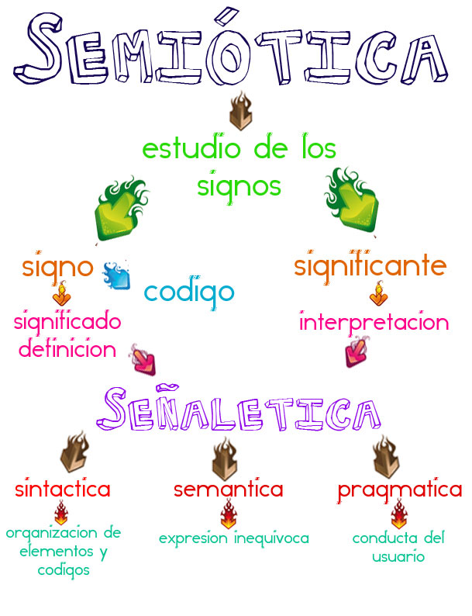. 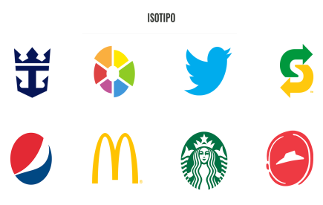
¿Qué vamos a hacer? 1° reconoce tres cualidades que te definan, por ejemplo cariños@, inteligente, sociable) 2° a esas características de tu personalidad búscale por lo menos tres imágenes que puedan definirlas, por ejemplo, a cariñoso un corazón, la mano que acaricia, un dulce. A inteligente, una ampolleta, un cerebro, una neurona. A sociable, un engranaje, una ronda, un apretón de manos.3° con toda esa información busca la forma de crear tu isotipo. Que debe ser potente en lo comunicacional, el que lo vea puede decodificar tus características. A trabajar que tendras mucho que pensar y crear. Para el ejemplo podría quedar una ampolleta con una gran sonrisa y en su gollete una ronda de niños.

